附件1
广东省高等教育自学考试电子相片采集标准
1.本人近期正面、免冠、彩色（淡蓝色底）证件电子照片，照片必须清晰完整，图像应真实表达本人相貌。禁止对图像整体或局部进行镜像、旋转等变换操作。不得对人像特征（如伤疤、发型等）进行技术处理。
2.成像区上下要求头上部空1／10，头部占7／10，肩部占1／5。采集的图像大小最小为192×168（高×宽），单位为：像素。成像区大小为48ｍｍ×42ｍｍ（高×宽）。
3.电子照片须显示双肩、双耳，露双眉，衣着端正，不着与背景同色的上衣，人像清晰，神态自然，无明显畸变，无袒胸露肩、脸部无局部亮度，背景无边框。不得上传翻拍照、全身照、风景照、生活照、大头贴、背带（吊带）衫照、艺术照、侧面照、不规则手机照等。人像在图像矩形框内水平居中，左右对称。
4.电子照片不得佩戴饰品，不得佩戴粗框、有色眼镜，眼镜不能有反光（饰品、眼镜遮挡面部特征会影响考试期间身份核验），不得使用头部覆盖物（宗教、医疗和文化需要时，不得遮挡脸部或造成阴影）。头发不得遮挡眉毛、眼睛和耳朵。不宜化妆、美颜。
5.此照片将作为本人准考证唯一使用照片，将用于考试期间的人像识别比对及毕业申请的照片审核，不符合要求的照片会影响考生的考试及毕业等，由此造成的后果由考生自行承担。

附件2
广东省2026年10月自学考试新生报名流程图
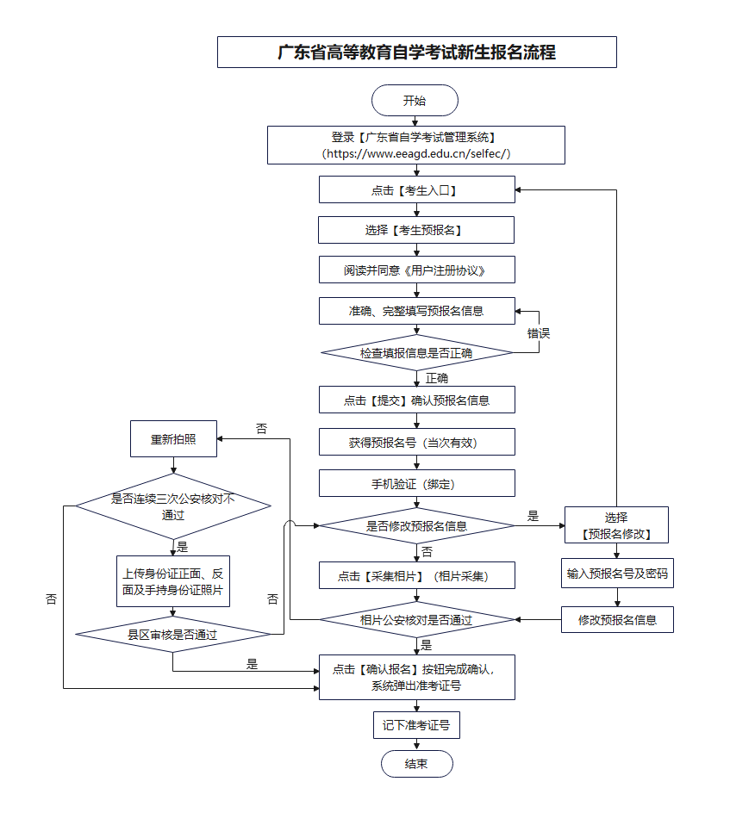

附件3
广东省2026年10月自学考试在线报名操作指引

第一步：预报名-网页端
登录网址https://www.eeagd.edu.cn/zkselfec/login/login.jsp在网页端完成预报名信息录入，获取预报名号，并牢记预报名时设置的密码。
第二步：采集相片
- 登录系统，点击“采集相片”按钮
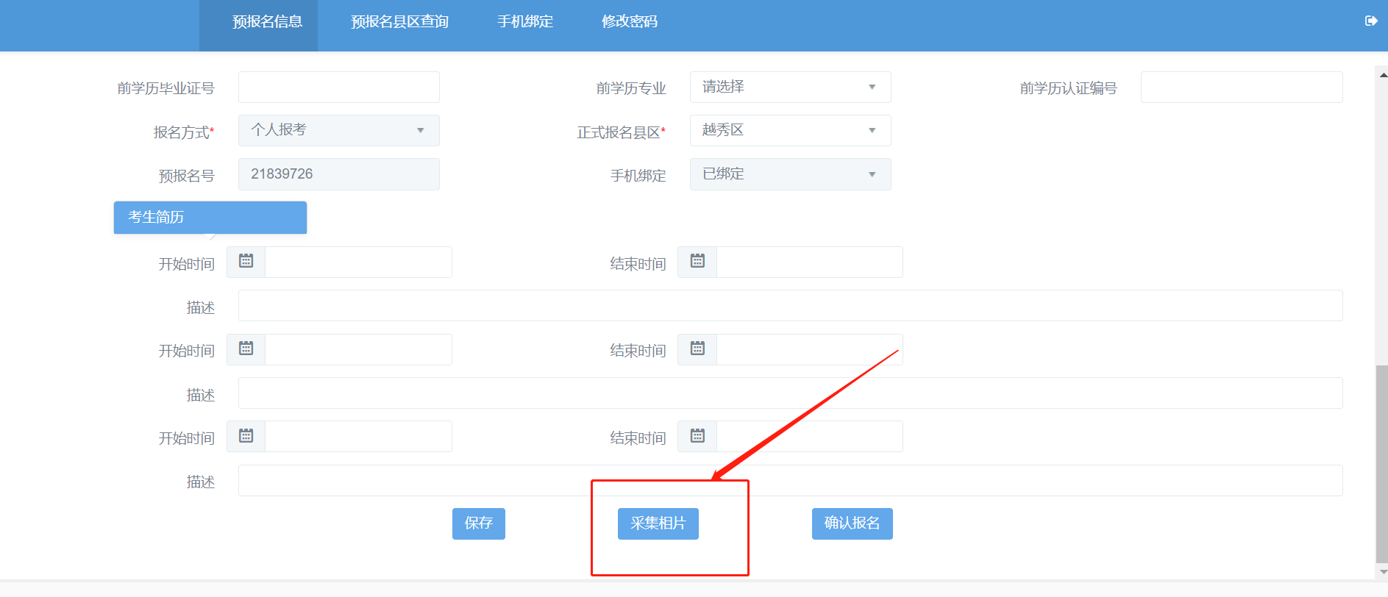
- 核对个人信息，点击“确认无误”按钮
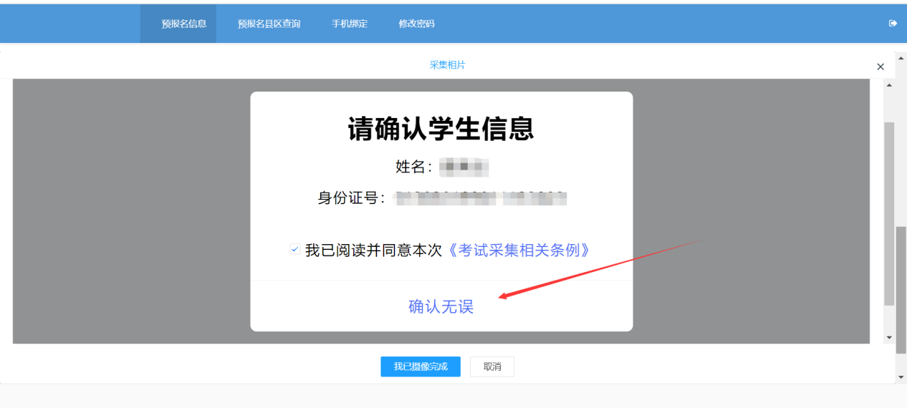
（3）了解采集相片规则后，下拉找到“我知道了，去拍照”按钮并点击。
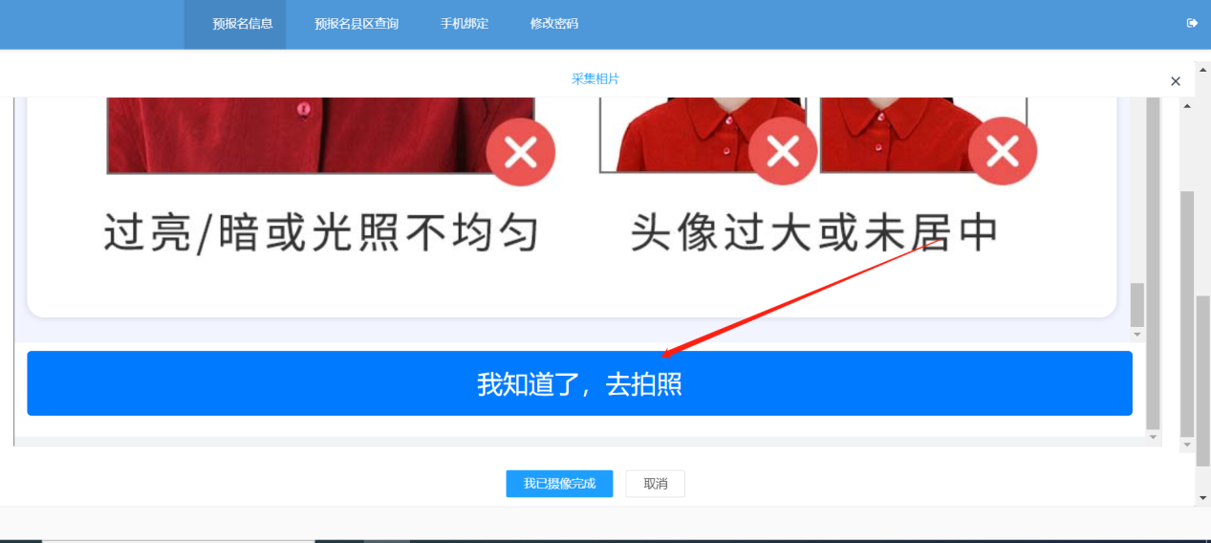
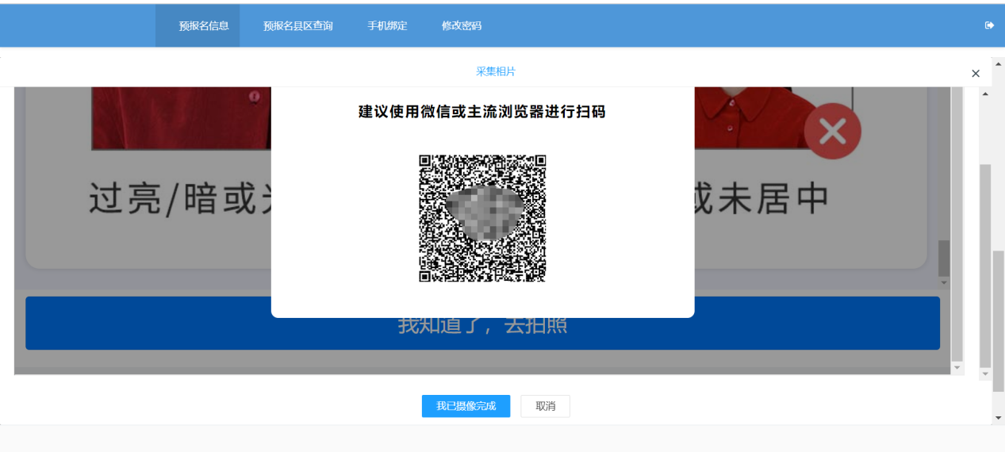
（4）使用微信或主流浏览器扫描系统弹出的二维码

（5）使用微信或主流浏览器扫码后，须重新核对个人信息，核对无误后，点击“确认无误”按钮
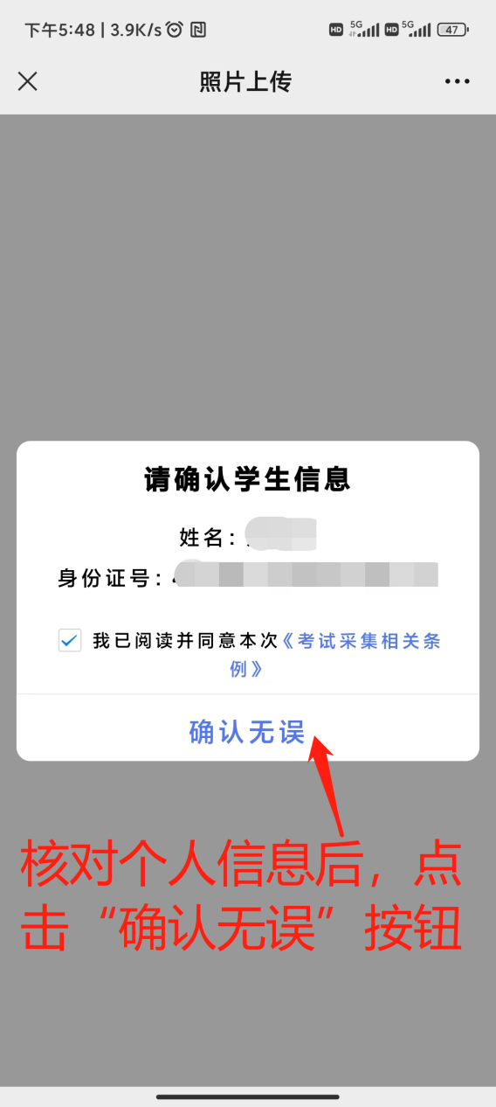

（6）了解相片采集规范后，点击“我知道了，去拍照”按钮
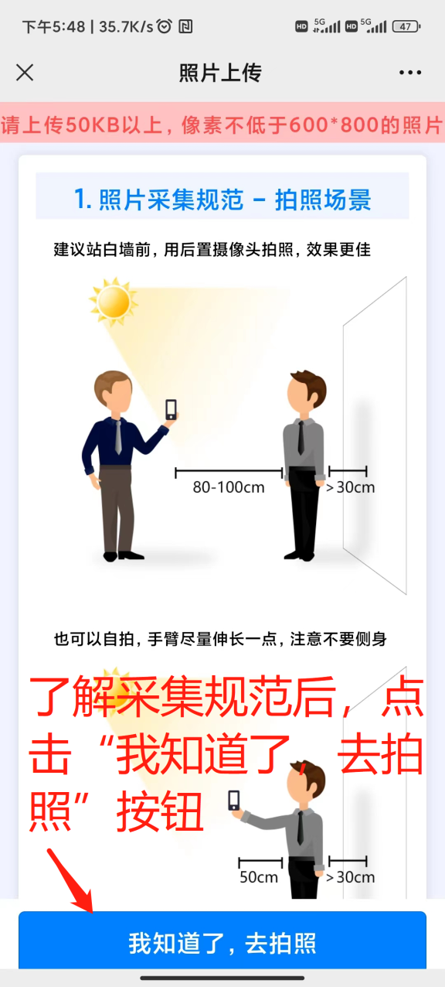

（7）点击“我知道了，去拍照”按钮后，会调用“摄像头”进行摄像，按照规范摄像完成。
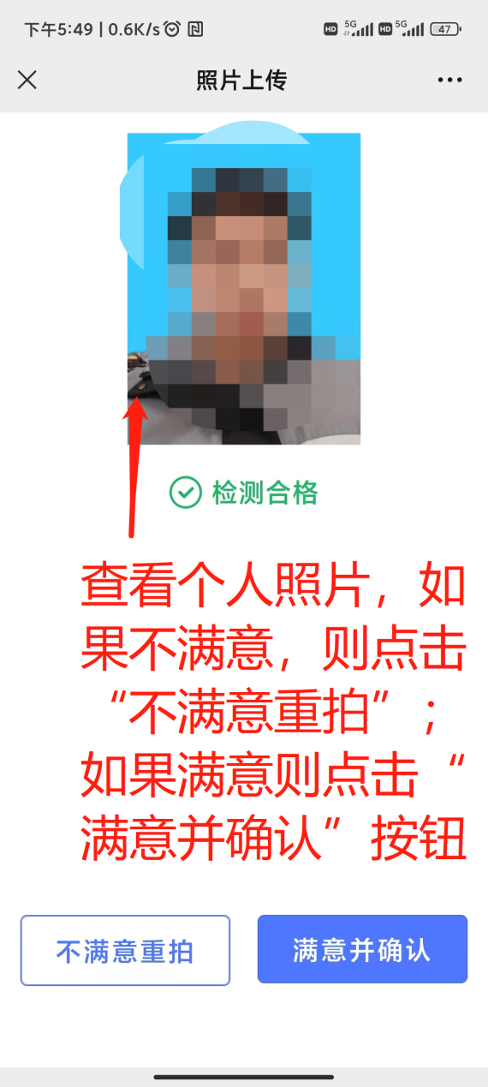

（8）拍摄完满意的照片后，点击“我已摄像完成”按钮。
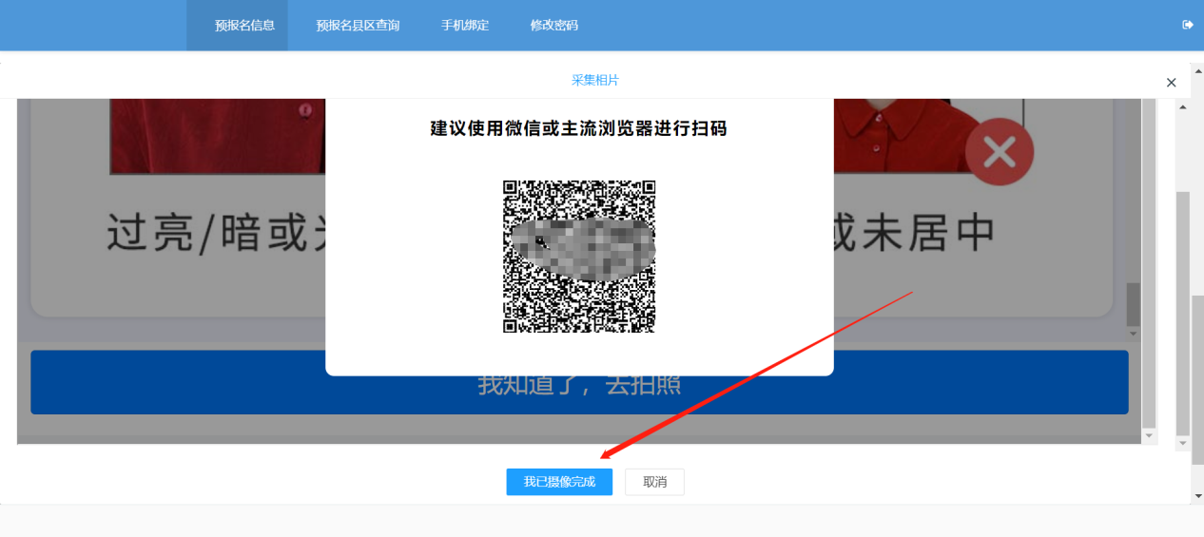
（9）完成摄像，系统自动验证通过后方可生成准考证号。如自动验证不通过，考生须按系统提示要求重新摄像上传。如遇问题须及时与报名区（县）招生办联系。
第三步：生成准考证号
当相片验证通过后，在系统找到“确认报名”按钮，并点击即可，请记住系统弹出来的考生号。 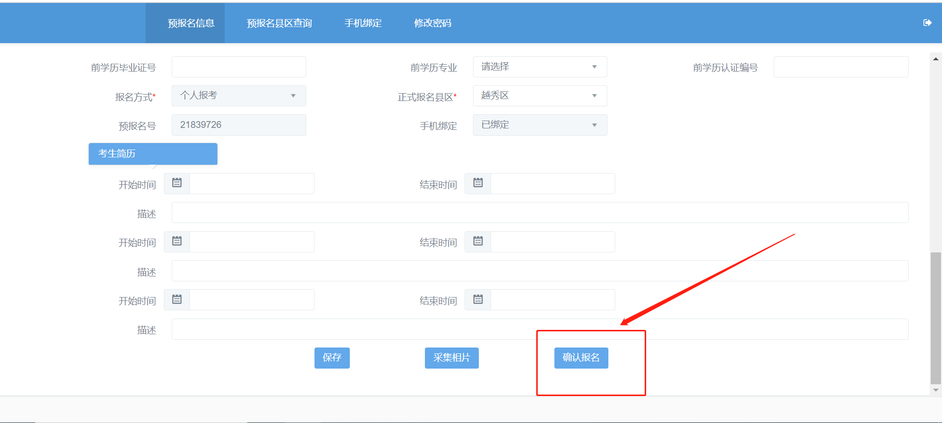

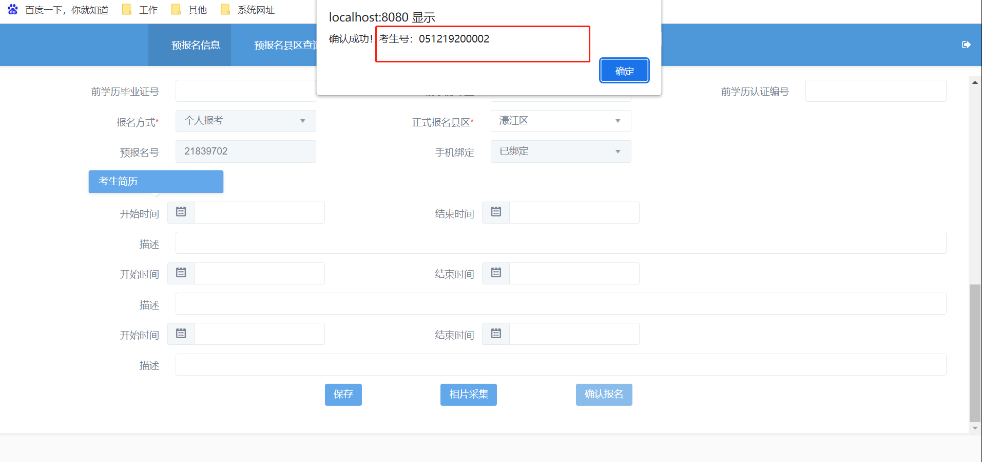

附件4

自学考试人脸识别绑定手机及重置密码

操作指引

一、登录自考管理系统
1.访问https://www.eeagd.edu.cn/selfec/，点击“考生入口”
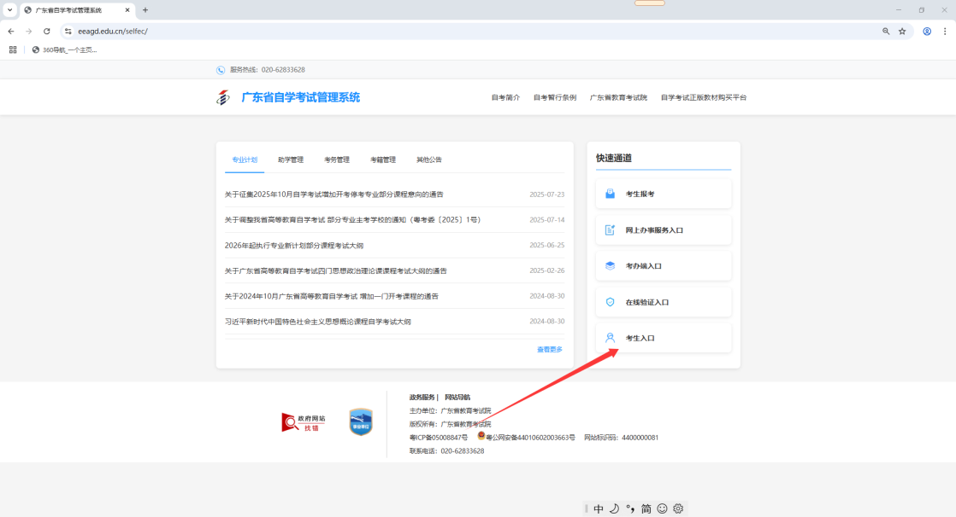
2.点击“省统一平台认证登录”按钮
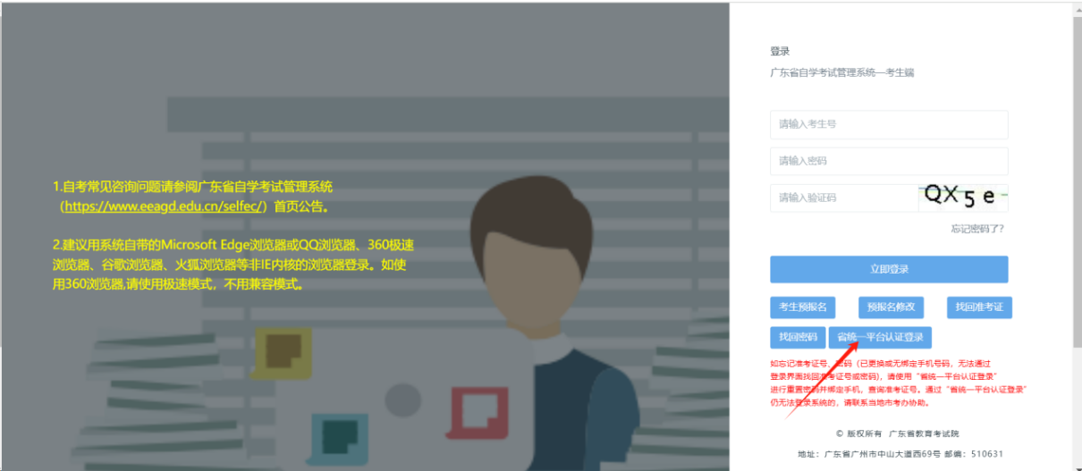
3.使用本人微信进行扫码登录
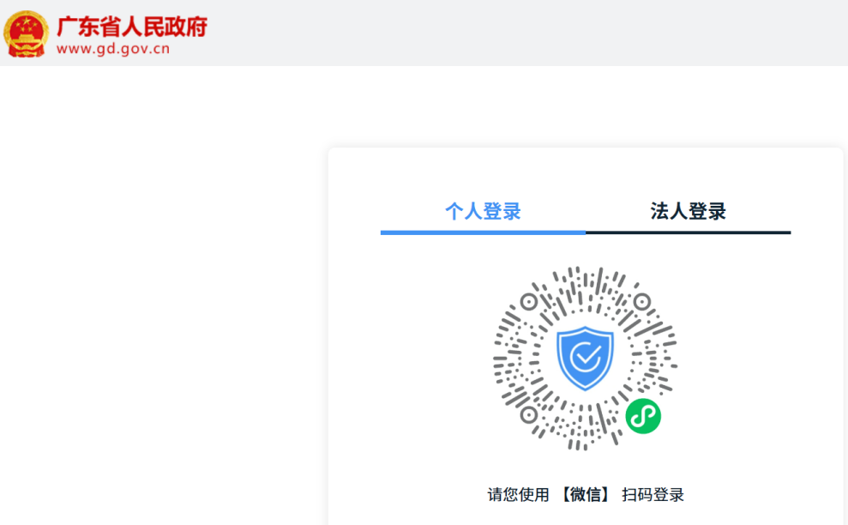

4.完成登录
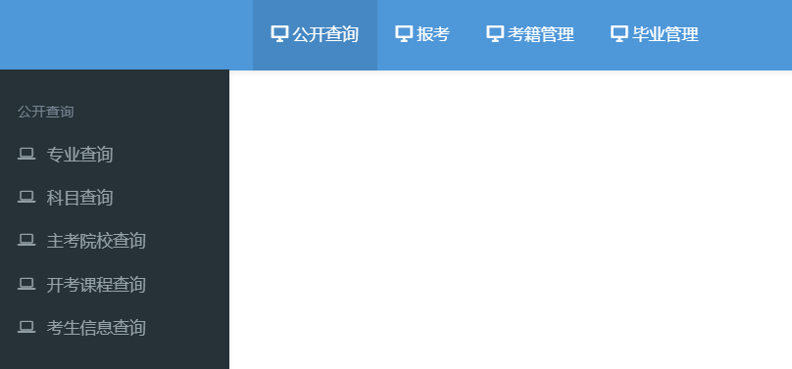
注：如遇见“验证失败”、“会话失败”等提示，请重新进行第二步操作
二、绑定手机及重置密码
1.点击“报考”→“手机绑定及重置密码”菜单
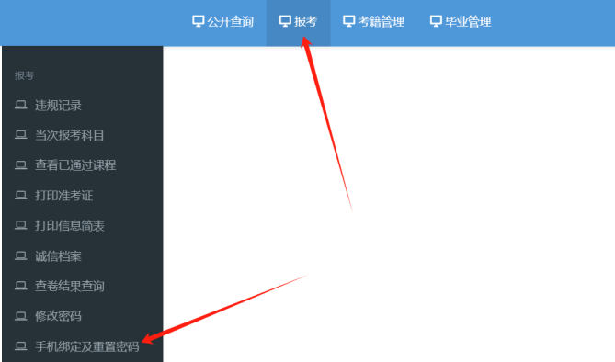
2.点击修改密码按钮
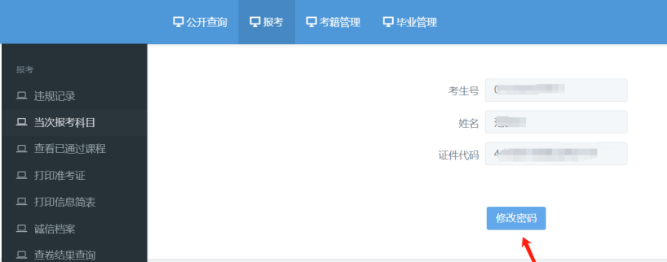
3.在弹出的窗口上，使用本人微信扫码进行人脸识别
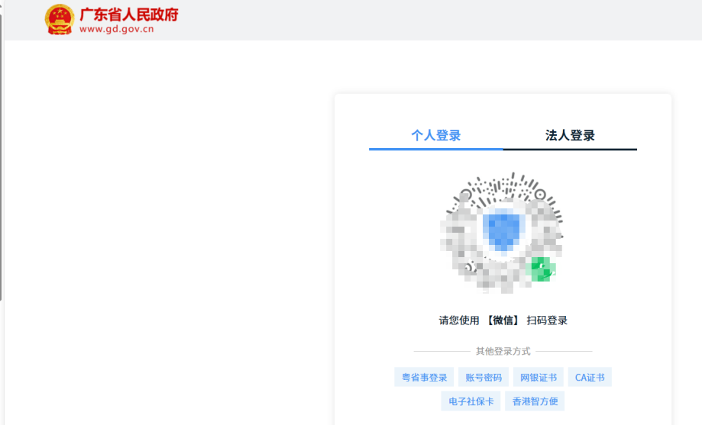
4.当人脸识别完毕，界面弹出如下提示时，点击“确定”按钮。
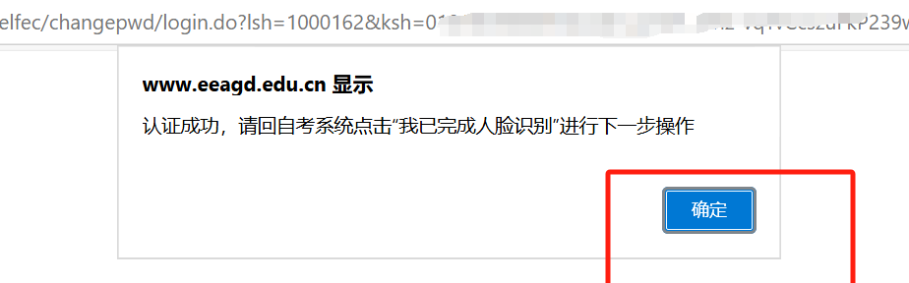
注：如遇见“验证失败”，“异常”等提示，请重新进行第二步操作
5.在自考系统上点击“我已完成人脸识别”按钮。
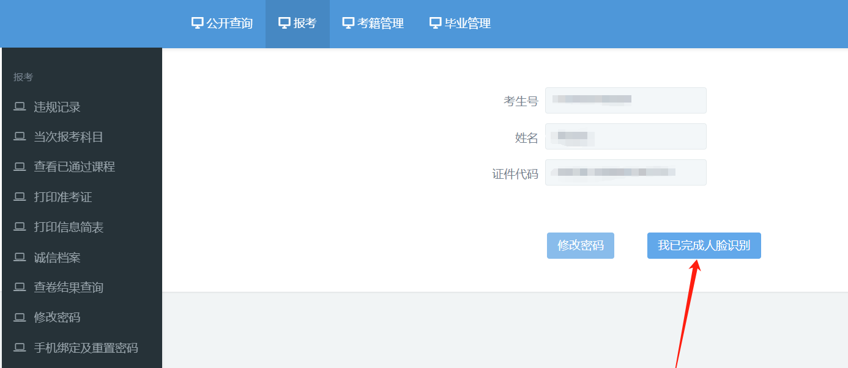
6.填入新手机号并获取验证码（该手机号会绑定至当前考生）。
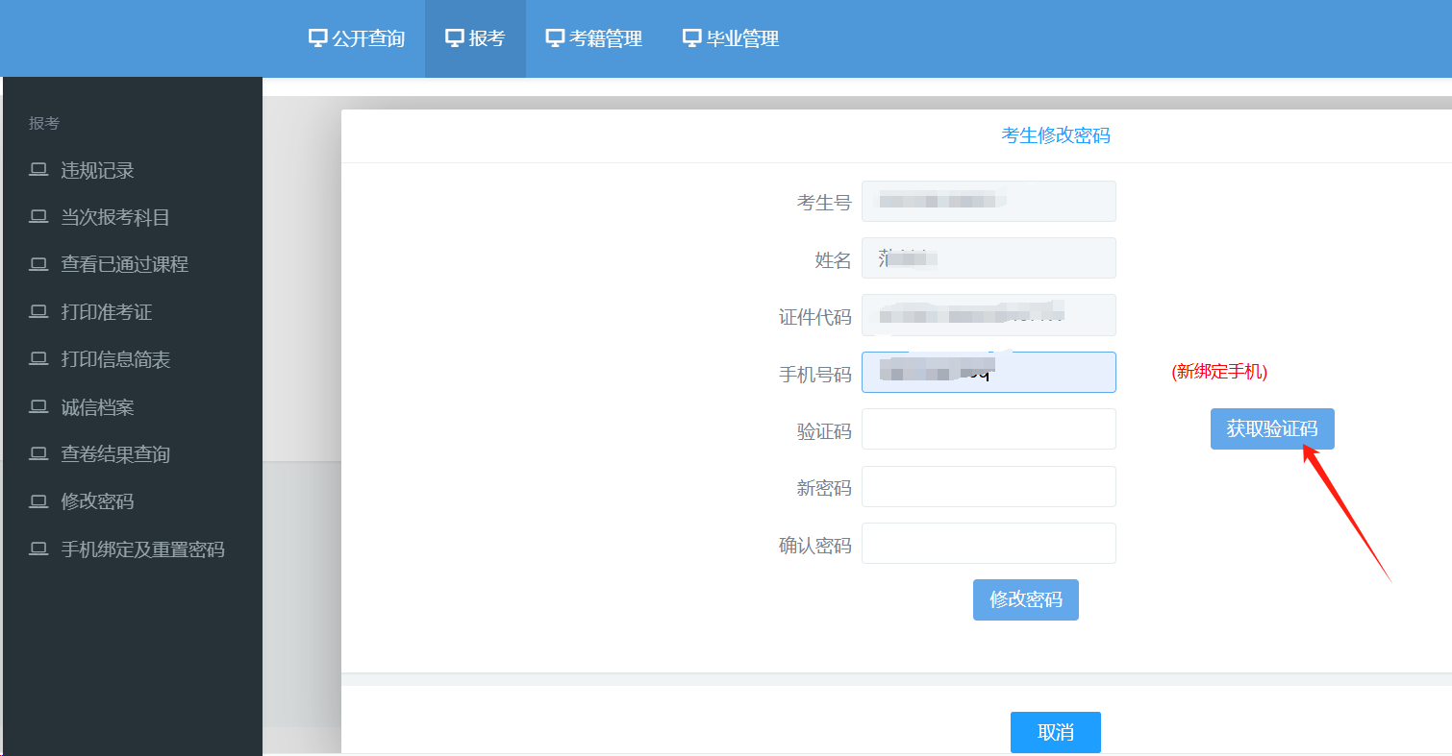
7.填入收到的验证码，并填写符合要求的新密码后，点击“修改密码”按钮。
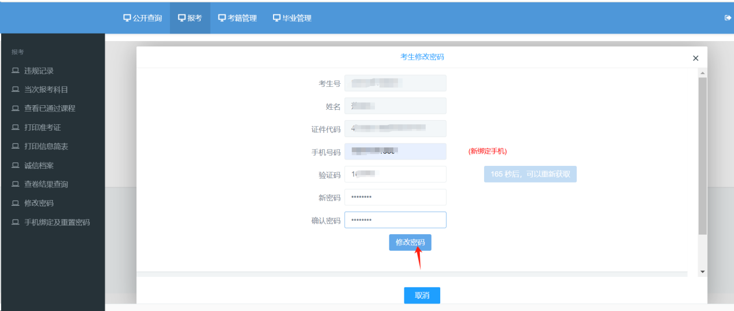

8.弹出“修改成功！”的系统提示，则代表修改成功。按照新密码登录系统即可。
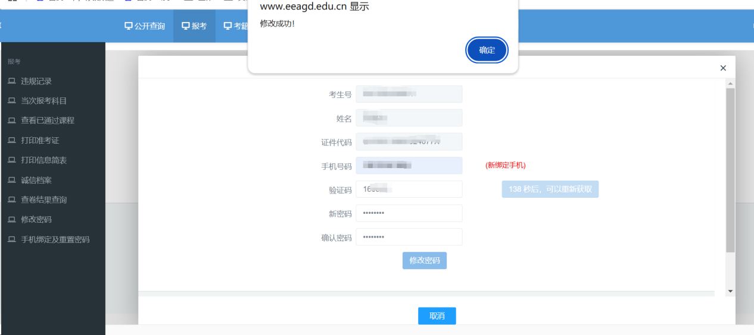

附件5
广东省高等教育自学考试考生报考流程图
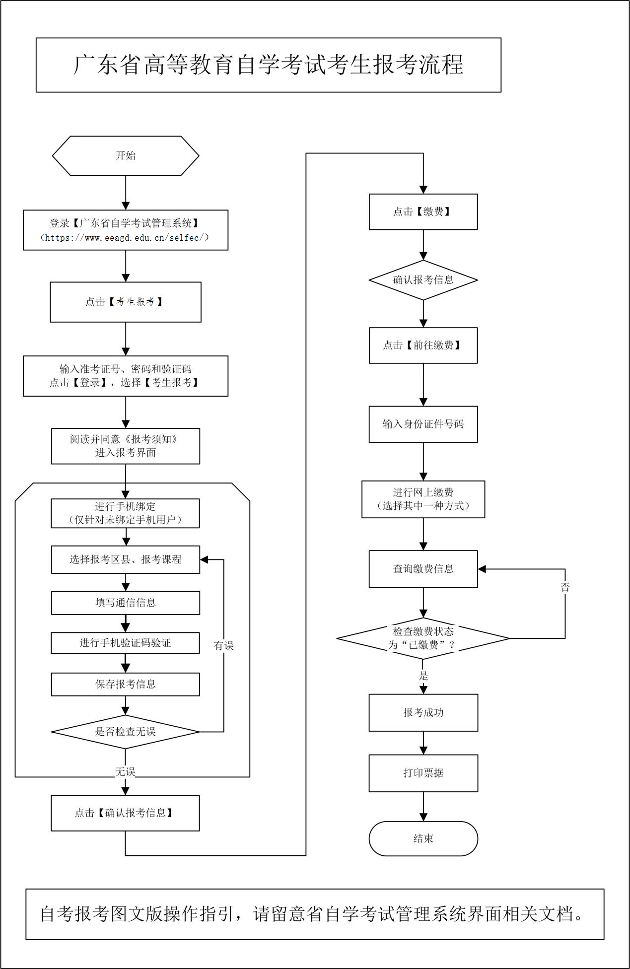
附件6
广东省高等教育自学考试考场规则
（一）考生应诚信应考，遵规守纪。自觉服从监考员等考试工作人员管理，不得以任何理由妨碍监考员等考试工作人员履行职责，不得扰乱考点考场及其他考试工作地点的秩序。
（二）考前30分钟，凭准考证、有效身份证原件（不含电子身份证）通过身份验证后按规定入场参加考试。不得穿背心、拖鞋以及部队、警察、执法等类型的制服进入考点和考场。
（三）主动接受监考员按规定进行的身份验证（包括人脸识别技术和人工比对身份证检查）、使用金属探测仪进行安全检查和对随身物品等进行的必要检查。
（四）除2B铅笔、黑色字迹的钢笔或签字笔、直尺、圆规、三角板、橡皮外，其他任何物品不准带入考场。
严禁携带任何通讯工具（如手机、对讲机及其他无线接收、传送设备）、电子计算器（可以使用计算器的课程除外）、电子存储记忆录放设备、照相机、涂改液、修正带等与考试无关的物品进入考场。可使用计算器的课程，计算器不得有程序储存功能。
（五）考生入座后，将本人准考证、身份证放在桌面左上角，以便核验。
（六）试卷由问卷和答题纸两部分组成。考生领到试卷后，须先检查核对问卷和答题纸的课程名称、课程代码是否与报考课程相符。如遇试卷、答题纸分发错误及试题字迹不清、重印、漏印或缺页等问题，应立即举手向监考员报告；未按要求及时检查或发现问题未及时向监考员报告，作答本人报考课程外试卷的按0分计；出现缺页的，缺页部分按0分计；开考后再行报告、更换的，延误的考试时间不予延长。涉及试题内容的疑问，不得向监考员询问。
考生作答前必须先在每张答题纸规定的位置上正确、清楚地填写本人准考证号、姓名、考点名称、考场号、座位号等信息，并将条形码粘贴在“条形码粘贴处”栏框内(每张答题纸只须贴一张条形码，若有多余条形码，请不要粘贴）。凡漏填、错填、书写字迹不清或不按要求粘贴条形码，导致无法正常评卷的，试卷按0分计。
考生须进行课程笔迹信息采集，按要求在答题纸指定位置认真抄写“考生笔迹确认”部分规定文字。
（七）开考信号发出后方可开始答题。
（八）开考15分钟后，不得进入考点参加当次科目考试，不得早于当科考试结束前30分钟交卷出场。考试进行期间不得擅自离开座位、考场，交卷出场后不得再进场续考，也不得在考场附近逗留或交谈。已到考生须在点名卡对应签名框内签名确认，未签名者视为缺考。
（九）严格按试卷要求作答。答题纸“选择题答题区”须用2B铅笔填涂，其他区域的书写或作答须用黑色字迹的钢笔或签字笔；必须在答题纸规定答题区域的指定题号处按要求作答；作答时需画表、作图或作辅助线的，可先用铅笔辅助再用黑色字迹的钢笔或签字笔描黑确认。答题纸不得折叠、污损、弄皱、弄破，不得作任何标记。不按规定作答，答题无效。
（十）在考场内须保持安静，不得吸烟，不得喧哗，不得交头接耳、左顾右盼、打手势、做暗号，不得夹带、旁窥、抄袭或有意让他人抄袭，不得传抄答案或交换试卷、答卷、草稿纸，不得传递文具、物品等，不得在准考证上做标记或书写内容。不得随意离位走动。
（十一）考试结束信号发出后，立即停笔，待监考员收齐试卷、草稿纸无误后，根据监考员指令依次退出考场。严禁将试卷和草稿纸带出考场。如身体出现异常情况，应立即报告考试工作人员和监考员。
（十二）如不遵守考场纪律，不服从考试工作人员管理，有违规行为的，按《中华人民共和国教育法》《国家教育考试违规处理办法》处理并记入国家教育考试诚信档案；涉嫌犯罪的，移送司法机关追究法律责任。

